ΤΕΣΤ ΜΑΘΗΜΑΤΙΚΩΝ Β’ ΤΕΤΡΑΜΗΝΟΥ
ΑΣΚΗΣΕΙΣ ΣΕ ΜΗΚΟΣ ΤΟΞΟΥ
Καθηγητής: Καραφέρης Ιωάννης
Βαθμός ............................................  Βαθμολογητής  ………………………………… | Ονοματεπώνυμο ...............................................................
Β’ Γυμνασίου
Ημερομηνία ......................................................................
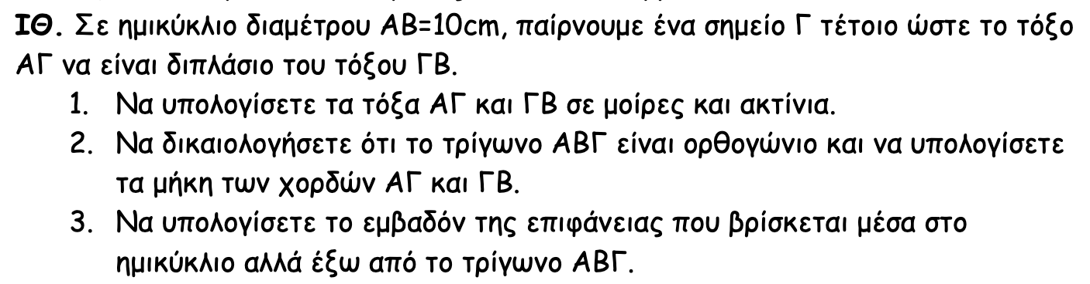
1

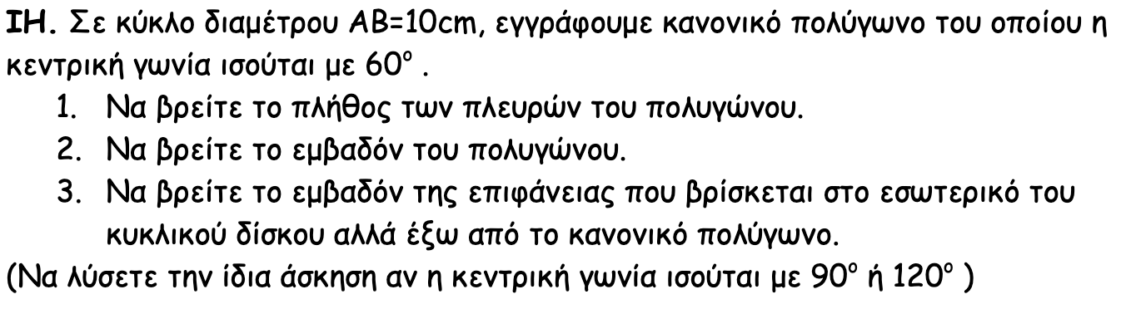
3

